***Расчет электрической цепи корректирующего звена***

Реализовать необходимые для коррекции звенья можно на пассивных и на активных элементах. Схемы на пассивных элементах не удовлетворяют требованиям точности. Поэтому реализовывать корректирующие звенья будем на операционных усилителях по следующей схеме:

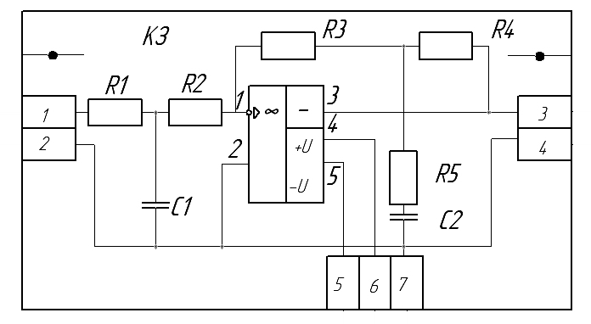

Данная схема представлена на принципиальной электрической схеме в блоках А12 и А13.

Рассчитаем номинальные значения элементов.

Для схемы справедливы следующие соотношения:



Приведем передаточную функцию к виду: 



Выразим постоянные времени и коэффициент усиления через параметры схемы:

  



Данная система допускает бесчисленное число возможных комбинаций решений, т.к. для определения семи неизвестных используются только три линейно независимых уравнения. Поэтому зададимся значением емкости C2, а также примем равенство сопротивлений R1=R2=R3=R5=R. Тогда выражения для вычисления номинальных значений элементов примут следующий вид:

$$R_{4}=\frac{T_{2}}{C_{2}} C_{1}=\frac{T_{3}}{T_{1}-T_{2}}∙C_{2} R=\frac{2∙T_{3}}{C_{1}}$$

Коэффициент усиления корректирующего звена при этом К=1.

Решая эти уравнения, получим номинальные значения элементов:

|  |  |
| --- | --- |
| канал внутренней оси | канал наружной оси |
| С2=500нФ  R4=2 кОм  С1=256пФ  R1,2,3,4,5 = 156кОм | С2=500нФ  R4=100Ом  С1=725пФ  R1,2,3,4,5 = 14кОм |